Opgave 7
- Teken de verzameling V7 van alle punten P waarvoor geldt, dat hun afstand tot twee evenwijdige lijnen l1 en l2 gelijk zijn.
- Schrijf ook de notatie op.

Hulpschets:

Constructie:

Notatie van de formule:

………………………………………………………………………………

Uitwerking opgave 7

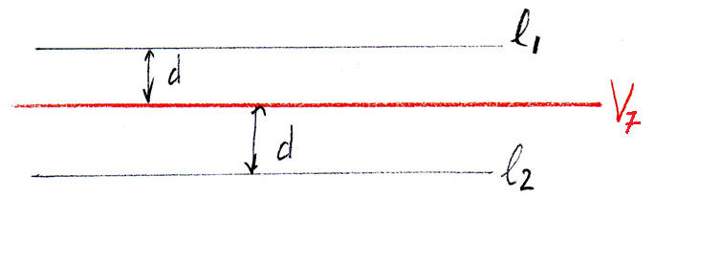

Notatie in formule:

V7 = { P | d (P, l1) = d (P , l2) }

0-0-0-0-0

